**Лабораторна робота №2**

**Тема**: Створення та застосування функцій користувача.

**Мета**: Навчитися описувати фрагменти програми у вигляді функцій і використовувати їх у програмі.

**Засвоїти поняття**: функція користувача; локальні, глобальні змінні; область використання змінної; параметри функції; формальні, фактичні параметри; параметр-значення; параметр-вказівник; параметр-посилання.

**Вміти**: визначати вхідні і вихідні дані в роботі фрагмента програми; описувати фрагмент програми як функцію; використовувати описану функцію в програмі.

**Виконання роботи**

**Індивідуальні завдання** 4. Створити функцію для обчислення довжин діагоналей паралелограма, заданого довжинами суміжних сторін та кутом між ними у градусах. Використати цю функцію для обчислення довжин діагоналей трьох паралелограмів. Дані про паралелограми вказує користувач.

**Лістинг:**

#include <iostream>

#include <math.h>

#include <conio.h>

using namespace std;

double f(double a,double b,double alpha) //ф-ція для обрах. 1 діагоналі

{double d1,d2;

d1=sqrt(a*a+b*b+2*a*b*cos(alpha));

d2=sqrt(a*a+b*b-2*a*b*cos(alpha));

cout<<"Сторона а: "<<a<<"\nСторона b: "<<b<<"\nКут між ними: "<<alpha<<endl;

cout<<"При таких вхідних даних\n";

cout<<"Значення діагоналі d1 рівне : "<<d1<<endl;

cout<<"Значення діагоналі d2 рівне : "<<d2<<endl;

cout<<"-----------------------------------------------------\n";

}

int main()

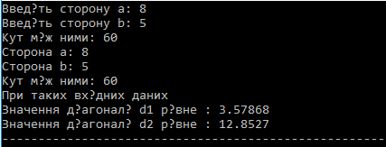{

setlocale(LC_CTYPE, "ukr");

double a,b,d1,d2,alpha;

for(int i=1; i<4; i++)

{

cout<<"Введіть сторону а: ";

cin>>a;

cout<<"Введіть сторону b: ";

cin>>b;

cout<<"Кут між ними: ";

cin>>alpha;

f(a,b,alpha);

}

system("pause");

return 0;}

**Додаткове завдання.**

**Лістинг:**

#include <iostream>

#include <math.h>

#include <conio.h>

using namespace std;

float f(float a, float b,float c, float x, float xn)

{ float F,h=1;

while(x<=xn)

{

if(c<0 && x!=0)

{

F=-a*x-c;

}

else

if(c>0 && x==0)

{

F=(x-a)/(-c);

}

else

{

F=(b*x)/(c-a);

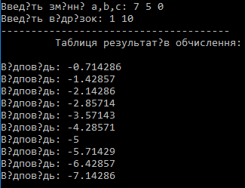 }

cout<<"\nВідповідь: "<<F;

x=x+h;

}

}

int main()

{

setlocale(LC_CTYPE, "ukr");

float F,a,b,c,x,xn;

cout<<"Введіть змінні a,b,c: ";

cin>>a>>b>>c;

cout<<"Введіть відрізок: ";

cin>>x>>xn;

int h=1;

cout<<"--------------------------------------\n";

cout<<"\t Таблиця результатів обчислення:\n";

f(a,b,c,x,xn);

return 0;

}

**Висновок:** на цій лабораторній роботі я навчився описувати фрагменти програми у вигляді функцій і використовувати їх у програмі.